ĐỀ TÀI THỰC TẬP CƠ SỞ

**Bài 1**. Thiết kế project cho SystemAdmin để có thể backup / restore 1 cơ sở dữ liệu bất kỳ trên Server về 1 thời điểm chưa sao lưu.

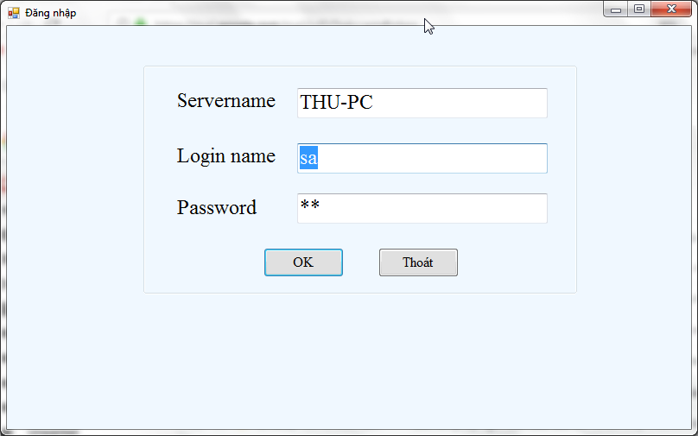

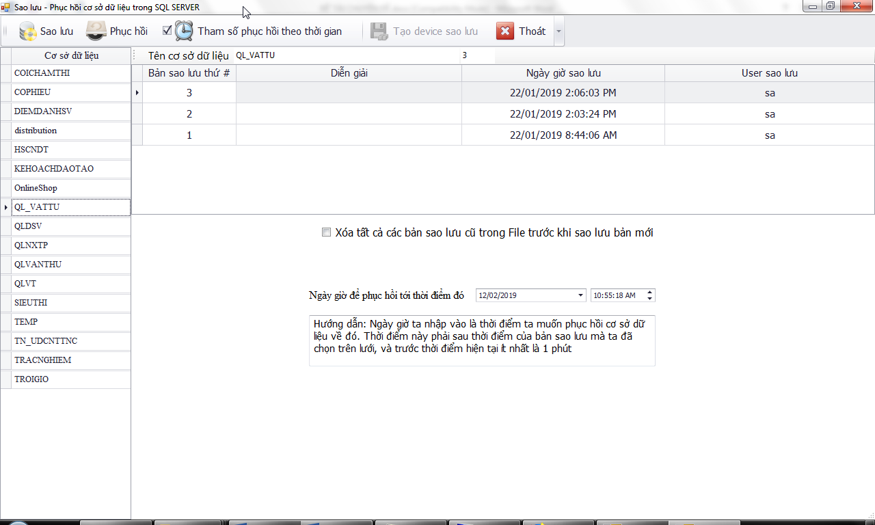

- Khi chọn phục hồi về 1 thời điểm chưa sao lưu, chương trình tự động lấy bản sao lưu full mới nhất làm mốc để phục hồi

- Có thể xóa 1 bản backup trong backupset do user chọn

**Bài 2, Bài 3**. Cho cơ sở dữ liệu CHUNGKHOAN có các tables:

LENHDAT: chứa các lệnh đặt mua/bán cổ phiếu của các nhà đầu tư

|  |  |  |
| --- | --- | --- |
| **FieldName** | **Type** | **Description** |
| ID | Int (tự động) | Mã số lệnh đặt |
| MACP | nchar(7) | Mã cổ phiếu |
| NGAYDAT | datetime |  |
| LOAIGD | nchar(1) | Loại giao dịch :   M : lệnh mua  B : lệnh bán |
| LOAILENH | nchar(10) | Loại lệnh :   LO : khớp lệnh liên tục  ATO, ATC : khớp lệnh định kỳ |
| SOLUONG | int | Số lượng đặt |
| GIADAT | float | Giá đặt |
| TRANGTHAILENH | nvarchar(30) | Trạng thái lệnh :  Chờ khớp  Khớp lệnh 1 phần  Khớp hết  Đã hủy  Chưa khớp |

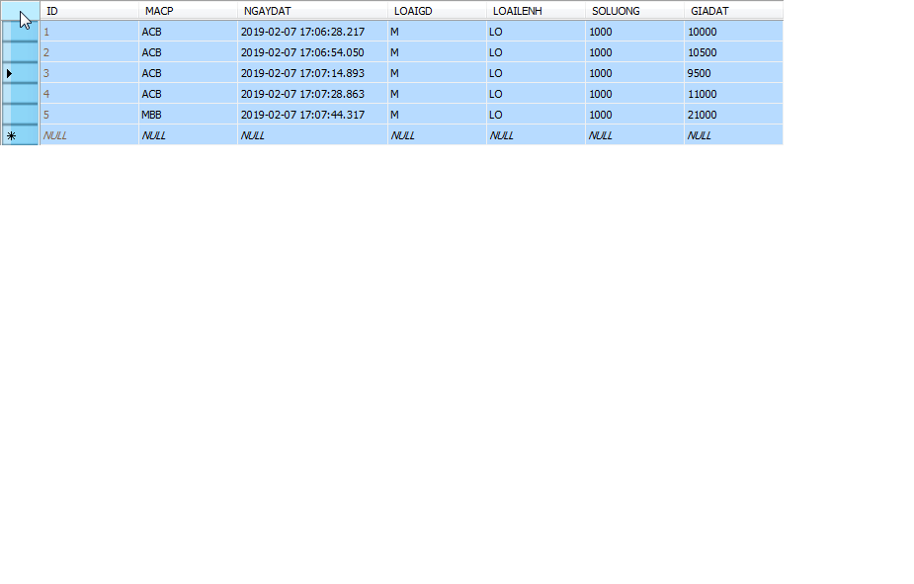

LENHKHOP: chứa các lệnh khớp khi thỏa qui tắc khớp lệnh

|  |  |  |
| --- | --- | --- |
| **FieldName** | **Type** | **Description** |
| IDKHOP | Int(tự động) | Mã số lệnh khớp |
| NGAYKHOP | datetime |  |
| SOLUONGKHOP | int |  |
| GIAKHOP | float |  |
| IDLENHDAT | int | Mã số lệnh đặt |

Tạo Project thực hiện các công việc sau:

**Bài 2: Đặt lệnh mua/bán**: Màn hình nhập liệu có dạng sau:  
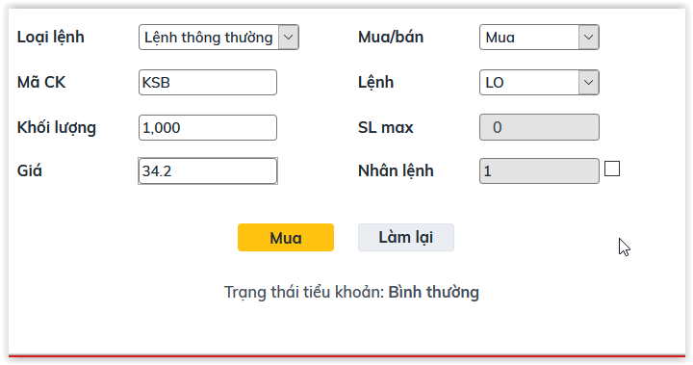

Khi lệnh đặt gởi đến CSDL, nếu thỏa điều kiện khớp lệnh liên tục thì chèn dữ liệu tương ứng vào các bảng có liên quan.

Gợi ý: SP tính số lượng cổ phiếu khớp theo thuật toán khớp lệnh liên tục khi có 1 lệnh mua hoặc bán được gởi đến bảng LENHDAT

Nguyên tắc Khớp lệnh:

* Ưu tiên về giá
* Ưu tiên về thời gian

**ALTER PROCEDURE CursorLoaiGD**

@OutCrsr CURSOR VARYING OUTPUT,

@macp NVARCHAR( 10), @Ngay NVARCHAR( 10), @LoaiGD CHAR

AS

SET DATEFORMAT DMY

IF (@LoaiGD='M')

SET @OutCrsr=CURSOR KEYSET FOR

SELECT NGAYDAT, SOLUONG, GIADAT FROM LENHDAT

WHERE MACP=@macp

AND DAY(NGAYDAT)=DAY(@Ngay)AND MONTH(NGAYDAT)= MONTH(@Ngay) AND YEAR(NGAYDAT)=YEAR(@Ngay)

AND LOAIGD=@LoaiGD AND SOLUONG >0

ORDER BY GIADAT DESC, NGAYDAT

ELSE

SET @OutCrsr=CURSOR KEYSET FOR

SELECT NGAYDAT, SOLUONG, GIADAT FROM LENHDAT

WHERE MACP=@macp

AND DAY(NGAYDAT)=DAY(@Ngay)AND MONTH(NGAYDAT)= MONTH(@Ngay) AND YEAR(NGAYDAT)=YEAR(@Ngay)

AND LOAIGD=@LoaiGD AND SOLUONG >0

ORDER BY GIADAT, NGAYDAT

OPEN @OutCrsr

GO

**ALTER PROC SP_KHOPLENH_LO**

@macp NVARCHAR( 10), @Ngay NVARCHAR( 10), @LoaiGD CHAR,

@soluongMB INT, @giadatMB FLOAT

AS

SET DATEFORMAT DMY

DECLARE @CrsrVar CURSOR , @ngaydat NVARCHAR( 10), @soluong INT, @giadat FLOAT, @soluongkhop INT, @giakhop FLOAT

IF (@LoaiGD='B')

EXEC CursorLoaiGD @CrsrVar OUTPUT, @macp,@Ngay, 'M'

ELSE

EXEC CursorLoaiGD @CrsrVar OUTPUT, @macp,@Ngay, 'B'

FETCH NEXT FROM @CrsrVar INTO @ngaydat , @soluong , @giadat

--SELECT @ngaydat , @soluong , @giadat

WHILE (@@FETCH_STATUS <> -1 AND @soluongMB >0)

BEGIN

IF (@LoaiGD='B' )

IF (@giadatMB <= @giadat)

BEGIN

IF @soluongMB > @soluong

BEGIN

SET @soluongkhop = @soluong

SET @giakhop = @giadat

SET @soluongMB = @soluongMB - @soluong

UPDATE dbo.LENHDAT

SET SOLUONG = 0

WHERE CURRENT OF @CrsrVar

END

ELSE

BEGIN

SET @soluongkhop = @soluongMB

SET @giakhop = @giadat

UPDATE dbo.LENHDAT

SET SOLUONG = SOLUONG - @soluongMB

WHERE CURRENT OF @CrsrVar

SET @soluongMB = 0

END

SELECT @soluongkhop, @giakhop

-- Cập nhật table LENHKHOP

END

ELSE

GOTO THOAT

-- Còn Trường hợp lệnh gởi vào là lệnh mua

FETCH NEXT FROM @CrsrVar INTO @ngaydat , @soluong , @giadat

END

THOAT:

CLOSE @CrsrVar

DEALLOCATE @CrsrVar

**Bài 3: Bảng giá trực tuyến**: Khi có lệnh đặt làm thay đổi dữ liệu thì ngay lập tức chuyển dữ liệu đó tới client. Bảng giá trực tuyến có dạng sau:  
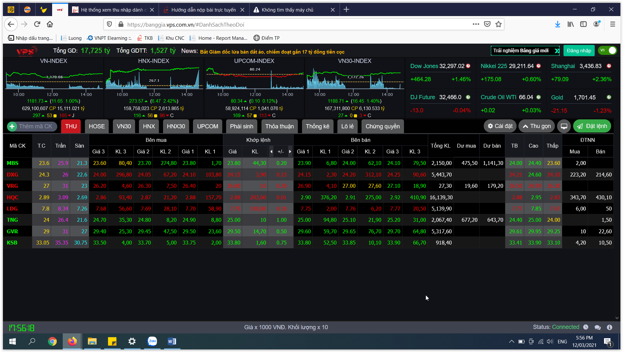

Hướng dẫn: Tạo thêm table Bảng giá trực tuyến lưu các thông tin, sau đó dùng SQL Dependency để tạo 1 kết nối theo dõi biến động của table này

**Bài 4**. Trên 1 CSDL bất kỳ, thiết kế trang Web (ASP.NET) hỗ trợ tạo 1 báo cáo động theo nhu cầu người dùng (Dùng XtraReport 16.1). User có thể:

* Chọn field tham gia vào báo cáo
* Nhập điều kiện để truy vấn
* Chọn hàm (COUNT, SUM, MIN, MAX, AVG) để thống kê số liệu, Field Group By

Gợi ý: Tham khảo Query By Example của Access để tạo câu lệnh Select tự động theo chọn lựa của user.

**Bài 5.** CHO CƠ SỞ DỮ LIỆU QLVT :

**Table VatTu:** lưu danh mục vật tư của cửa hàng

|  |  |  |
| --- | --- | --- |
| **FieldName** | **Type** | **Description** |
| MAVT | nchar(4) | Mã vật tư |
| TENVT | nvarchar(50) | Tên vật tư |
| DVT | nvarchar(20) | Đơn vị tính |
| SOLUONGTON | int | Số lượng tồn |

**Table PHATSINH**:lưu thông tin phiếu nhập/xuất vật tư

|  |  |  |
| --- | --- | --- |
| **FieldName** | **Type** | **Description** |
| PHIEU | nchar(8) | Số phiếu |
| NGAY | smalldatetime | Unchecked |
| LOAI | char(1) | Loại phiếu :  N : Phiếu nhập hàng  X : Phiếu xuất hàng |
| HOTENKH | nvarchar(50) | Họ tên khách hàng |
| MANV | int | Mã nhân viên lập phiếu |

**Table CT_PHATSINH** : lưu thông tin chi tiết của phiếu nhập/xuất vật tư

|  |  |  |
| --- | --- | --- |
| **FieldName** | **Type** | **Description** |
| PHIEU | nchar(8) | Số phiếu |
| MAVT | nchar(4) | Mã vật tư |
| SOLUONG | int | Số lượng |
| DONGIA | float | Đơn giá |

Tạo form Lập Phiếu Nhập/Xuất để tạo phiếu nhập/xuất theo dạng SubForm, trong đó có:

a. Tạo Trigger CapNhat_SLTon_for_insert để cập nhật số lượng tồn trong bảng VATTU khi ta lập 1 phiếu nhập hay xuất hàng

b. Tạo Trigger CapNhat_SLTon_for_delete để cập nhật số lượng tồn trong bảng VATTU khi ta xóa 1 dòng trong bảng CT_PHATSINH

c. Tạo Trigger CapNhat_SLTon_for_update_SOLG để cập nhật số lượng tồn trong bảng VATTU khi ta thay đổi field số lượng của 1 dòng trong bảng CT_PHATSINH

**Bài 5**. Sử dụng dịch vụ SQL Broker, class SQL Dependency : cho phép khi có sự thay đổi dữ liệu trên CSDL thì dữ liệu này sẽ chuyển về các máy client tức thời.

Yêu cầu : Tạo Project có form frmNhanvien cho phép cập nhật nhân viên .

Thực thi form frmNhanvien trên 2 máy, máy 1 thay đổi số liệu , máy còn lại sẽ thấy dữ liệu vừa thay đổi trên máy 1.

Sử dụng Isolation để giải quyết vấn đề dirty data, phantom row nảy sinh khi có nhiều user cùng thao tác lên dữ liệu cùng 1 thời điểm.